Квест «Алмазы на станицах» по Пушкинской карте
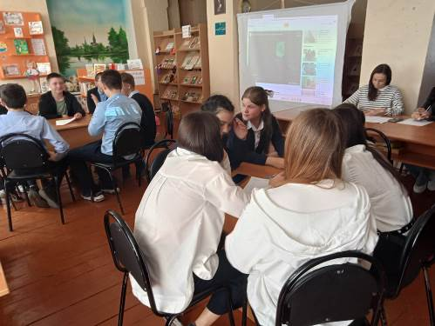

В районных библиотеках запущен новый географический квест «Алмазы на страницах», который проходит в рамках программы «Пушкинская карта». Участникам предлагается узнать много интересного о драгоценных других видах камней, их свойствах и сфере применения. «Кто больше знает названий?», «Географический кроссворд», «Пословицы и поговорки о драгоценностях», «Драгоценности на страницах книг» - эти и другие увлекательные задания необходимо пройти, чтобы в итоге найти клад.

Учащиеся школ с. Поселки и Большой Труев уже приняли участие в квесте и остались довольны мероприятием. Другим школьникам, владельцам Пушкинских карт, еще только предстоит окунуться в мир драгоценных камней.
